LAPORAN PRAKTIKUM
WIRELESS COMUNICATION

PRAKTIKUM IV
PERCOBAAN SETTING WIRELESS ROUTER



Disusun oleh :
Muhammad Abidin(V3922032)
Muhammad Rafi N.P(V3922034)
Riqfi Rivaldi (V3922040)
Syahla Chandra Ramadhania (V3922042)
Winasis Widya Wisesa (V3922048)

Dosen
Yusuf Fadlila Rachman, S. Kom., M. Kom

PS D-III TEKNIK INFORMATIKA
SEKOLAH VOKASI
UNIVERSITAS SEBELAS MARET
2023
BAB I
PENDAHULUAN

  - Latar Belakang
TP LINK WR840N Mode Router adalah sebuah perangkat jaringan yang dirancang untuk memberikan akses internet nirkabel bagi pengguna rumahan atau kantor kecil. Dalam lingkungan jaringan, TP LINK WR840N Mode Router berperan sebagai pusat pengatur lalu lintas data antara perangkat yang terhubung di dalam jaringan dan koneksi internet.

  - Tujuan
Tujuan dari TP LINK WR840N Mode Router adalah untuk memberikan akses internet yang cepat, stabil, dan aman bagi pengguna di dalam jaringan. Dengan adanya TP LINK WR840N Mode Router, pengguna dapat terhubung ke internet secara nirkabel atau dengan kabel LAN, berbagi file dan sumber daya, dan menjalankan aplikasi jaringan lainnya.

  - Manfaat
Penggunaan TP LINK WR840N Mode Router memberikan berbagai manaat antara lain:
1. Akses Internet yang cepat dan stabil
2 .Keamanan jaringan
3. Kemudahan pengguna
4. Meningkatkan kemampuan jaringan dengan menghubungkan beberapa perangkat ke dalam jaringan dan memungkinkan berbagi file dan sumber daya di antara perangkat tersebut.

  - Alat dan Bahan
- Router
- Network
- Laptop
BAB II
HASIL DAN PEMBAHASAN

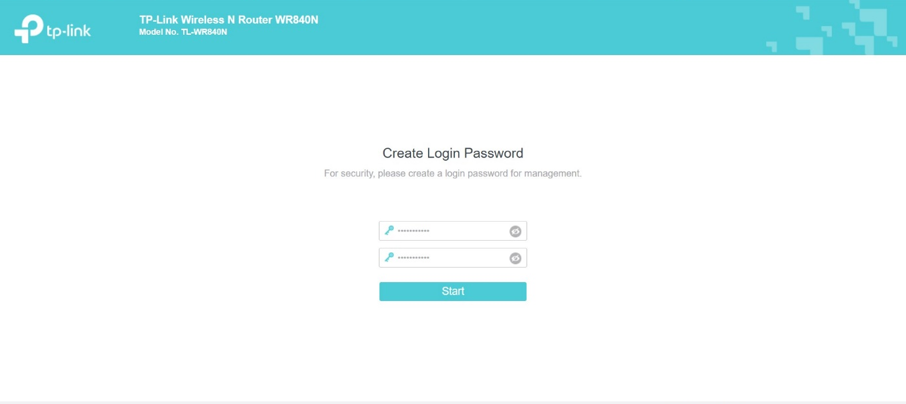

- Cari nama router di Laptop lalu sambungkan. Nama dan password router terdapat di balik router tersebut.
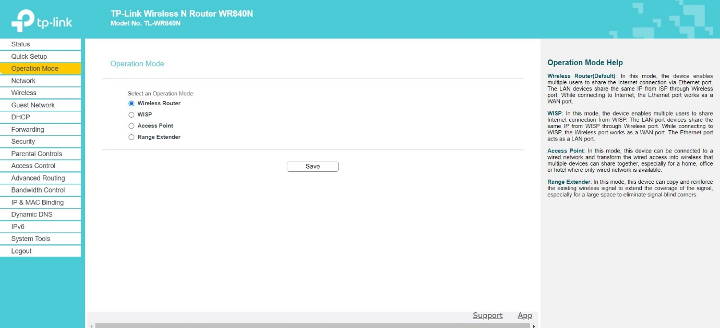
- Jika telah tersambung, buka Chrome atau apapun lalu login pada website http://tplinkwifi.net/, kemudian masukkan password yang ada pada belakang router.
- Kemudia pada menu Operation Mode terdapat 4 pilihan mode, ganti mode ke Access Point lalu klik Save.

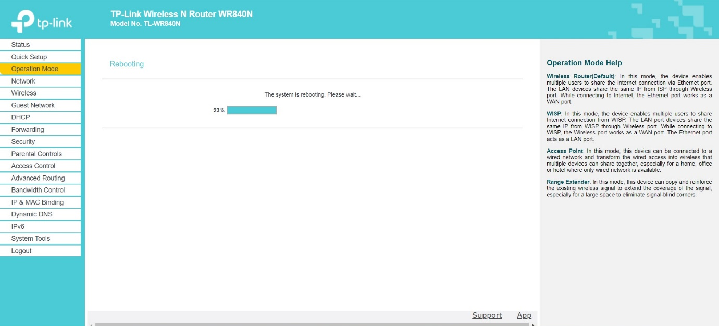
- Tunggu hingga selesai proses rebooting.
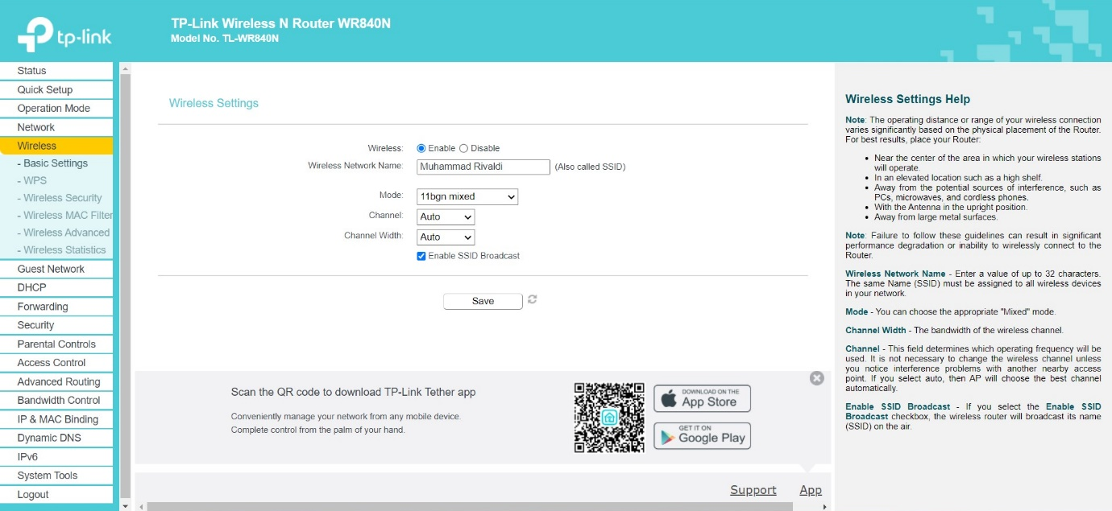
- Apabila sudah selasai maka Router akan berubah menjadi Access Point, dan otomatis sinyal akan terputus dan masuk kembali seperti langkah awal. Untuk mengganti ke mode awal cukup pilih Wireless Route.

- Masuk ke Wireless kemudian ke Basic Settings dan dapat merubah nama Wi-Fi(SSID) sesuai keinginan. Pilih save makan nama wifi akan berubah.

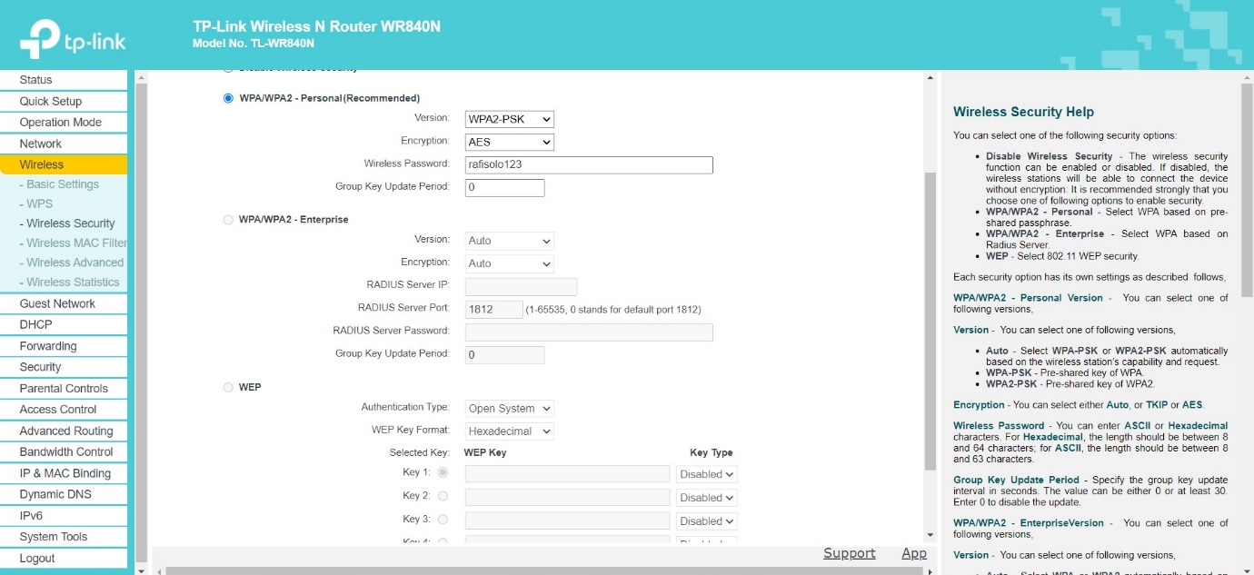
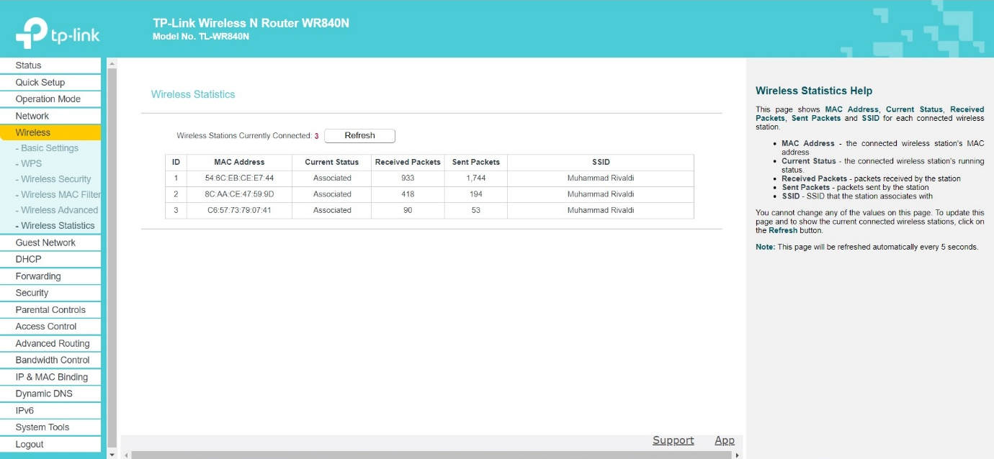
- Setelah itu masuk ke dalam Wireless Security untuk setting password untuk keamanan Wi-Fi sesuai keinginan.

- Setelah nama dan password yang di atur tadi, masuk ke Wireless Statistics untuk melihat perangkat siapa saja perangkat yang tersambung.

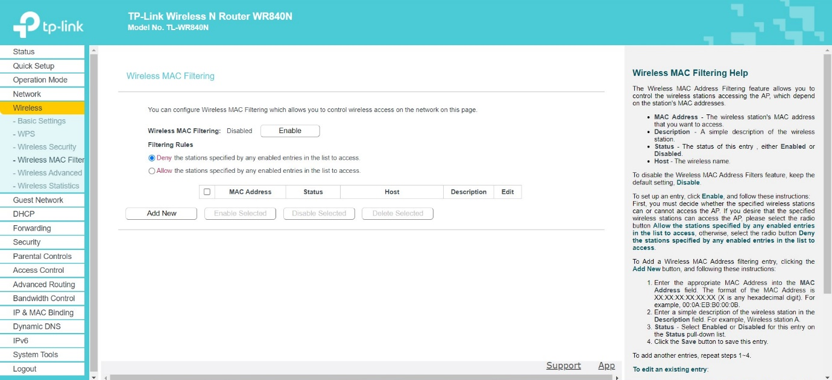
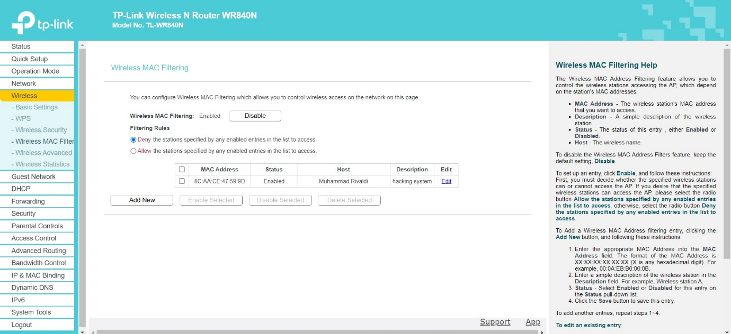
- Untuk membatasi pengguna yang terhubung dengan perangkat dapat dilakukan dengan cara membuka Wireless MAC Filtering pilih enable, lalu inputkan MAC address perangkat yang terhubung, beri deskripsi blokir kemudian save.

- Kita dapat mengatur deny dan allow. Jika deny perangkat yang bisa terhubung kecuali yang di block, lalu jika allow semua perangkat tidak bisa terhubung kecuali yang kita block.
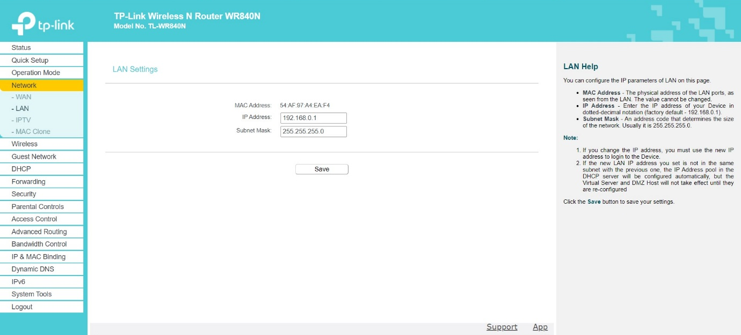
- Kita juga dapat melihat IP Address dan Subnet Mask Router dengan cara memilih Netword lalu pilih LAN.

